Dinsdag 1 september 2020
Hét TOURSPEL van West-Brabant
Het TOURJOURNAAL van
De eerste bergrit zit erop………

Vandaag was het klaar met verstoppertje spelen, mochten de kopstukken dal gedaan hebben. De eerste in Hét Tourspel vanWest-Brabant gecategoriseerde bergrit was vandaag een feit.
Felix neemt jullie weer mee…

De etappe van vandaag:

Vandaag een lange aanloop naar de slotklim naar Orcieres – Merlette.
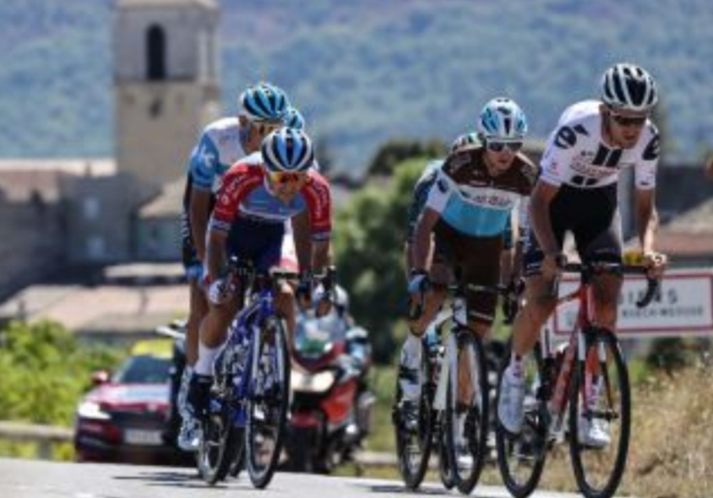
Al weer direct vanaf de start gaat een groepje er tussenuit. Daaronder: Benoot, die later uit de bocht zou vliegen, maar de rit wel kon voortzetten, Politt, Neilands en Burgaudeau. Vuilermoz en Pacher sloten later aan.

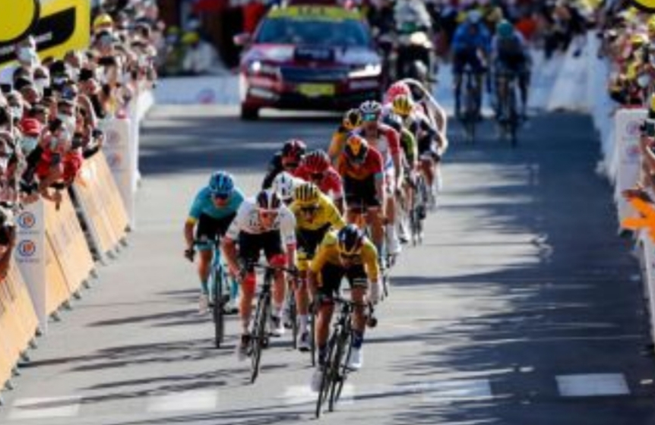
4 minuten kregen ze maximaal en daarna was het gedaan met de pret.

Vooraan bleven Neilands, Vuillermoz en Pacher vooruit, de andere werden terug gegrepen. Neilands probeerde het nog alleen. Maar in de laatste klim moest er toch aan voor de moeite.

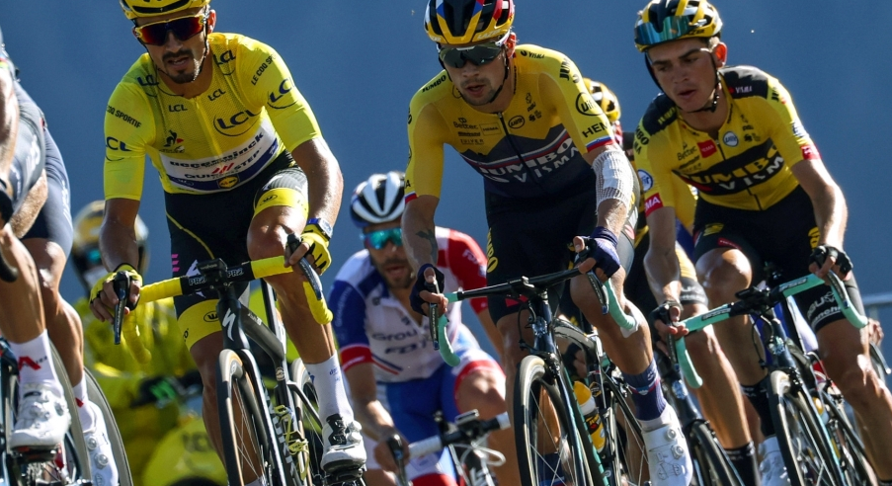
In de klim nam eerst de ploeg van Deceuninck – Quik-Step het voortouw, maar nadat Jungels van kop af ging legde Wout van Aert een verschroeiend tempo op, wat een demarrage onmogelijk maakte. Toch probeerde Rolland het, maar dat was binnen 1 minuut gedoemd te mislukken.

Na van Aert kwam Sepp Kuss op kop; hij ontwikkelde ook een zeer hoog tempo. Toen hij overgaf aan Primoz Roglic wist die wel raad met de laatste 600 meter. Hij ging in rap tempo naar de streep. Alle anderen ‘riepen om hun moeder’. Roglic pakte ook de dagwinst pakte, voor de jonge landgenoot Tadej Pogaçar en Guillaume Martin.

Ondanks de bonificatieseconden blijft het geel bij Alaphilippe.

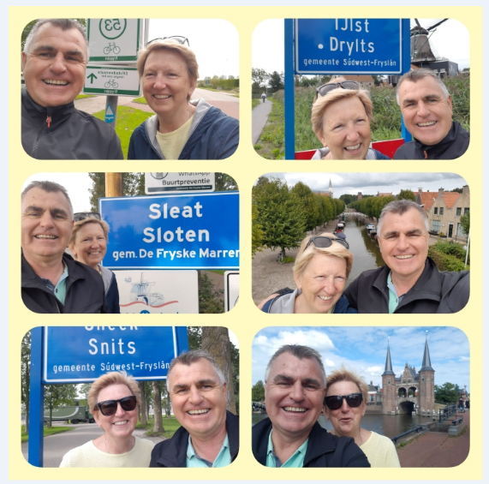
Ons peloton:

Eindelijk loopt alles op rolletjes bij Felix, nog een foutje bij de prijzenpot hier, nog een vraag over waar het inschrijfgeld op betaald moet worden daar….. Alles loopt nu gesmeerd.

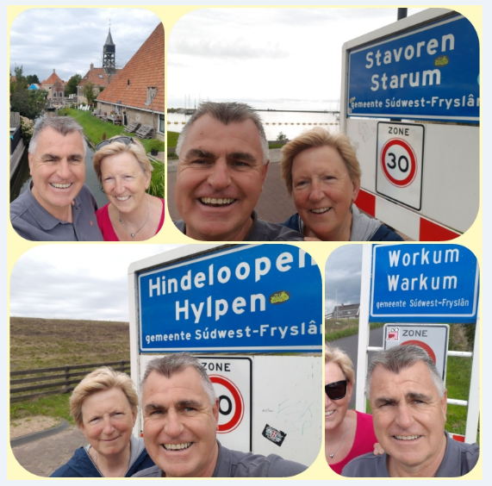
Net als Felix’ routje in Fryslan. Waren zijn zus en hij gisteren al op de route geweest van de steden Sneek, IJlst en Sloten; vandaag waren Stavoren, Hindeloopen en Workum aan de beurt om een bezoekje te brengen.

In alle steden stonden drommen mensen te wachten om Felix en zijn zus te verwelkomen…… NOT. Nee, gelukkig niet hahahahaha.

Wel zijn er heul veul mensen die in Fryslan op het fietsje zitten en de Elfstedentocht, of een stuk ervan, aan het rijden zijn. En Felix moet zeggen dat het een gastvrij en vriendelijk volkje is.
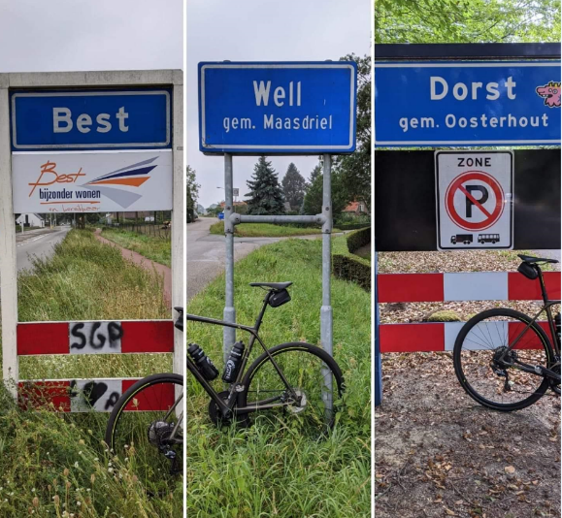
Verder zit in ons peloton iedereen rustig achterover, te wachten wat de Tour ons verder brengt.

Wat nog wel mooi is om te melden is dat Peter ‘Feyenoordpikkie’ Kwaaitaal ook op de fiets door Nederland sjeest.

Net als Felix maakte ie foto’s van de dorpjes/steden doorheen is gereden. Da’s toch een slordige 220 kilometer Peet. Felix heft zijn hoed….!!!

Dan snapt Felix wel dat je Best Well Dorst hebt….

Ben benieuwd of Feyenoordpikkie vandaag weer een etappe heeft gereden of dat zadelpijn hem van de fiets gehouden heeft…..?

Tot zover uit ons peloton, over naar……..

De uitslag van vandaag:

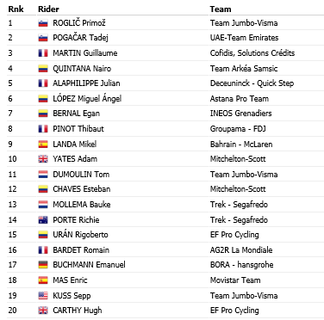
De renners die vandaag de punten voor iedereen binnen sprokkelden zijn de volgende:

Verder met de uitslag van de 4e etappe bij ons:

Door het gesleur van in 1e instantie de mannen van Deceuninck was het daarna Wout van Aert en vervolgens Sepp Kuss die er voor zorgden dat de grote mannen dicht bij elkaar zaten.

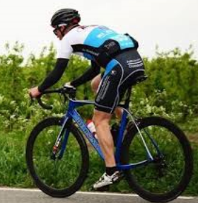
Bij ons is de grote man in de etappe van vandaag Peter Adriaansen. Peter had 15 renners in de top 20 en scoort daar 185 punten mee, de beste van vandaag. En dus 3 euro voor Peter.

2e, ook niet misselijk met één puntje dus met 184 punten werd Welmer Boer. De Hoornaarder zal hier blij mee zijn want troeft zo wel zijn rivaal Erik Roest af. € 2,00 voor Welmer.
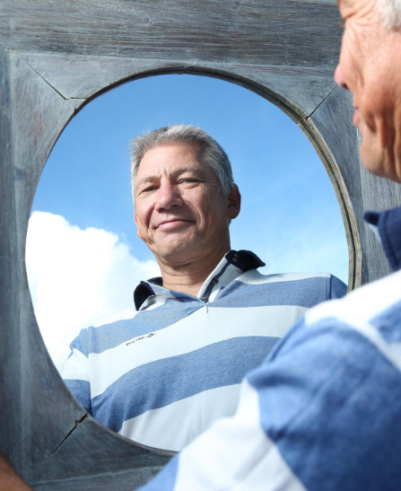
De 3e plaats met 182, was de renner in ons midden: Ronald Withagen. Mooi resultaat ook Ronald; voor jou 1 euro uit de pot.

Vandaag waren ook lage scores te noteren; 3 deelnemers bleven onder de 100 punten-grens: Arthur van de Goor met 99, da’s maar net. Linda Prop met haar sprintersgilde moet in de bergen ook flink door het stof: 79 punten vandaag voor haar. Toch is het Wim Erkelens die de kroon spant; Wim heeft in zijn sepectie enkel West- en Noord-Europese renners geselecteerd. Dat komt hem vandaag duur te staan: 41 puntjes voor Wim erbij.

Verder was er ook de eerste gesponsorde prijs te verdienen. En die prijs, een waardebon voor een taart van Bakker Wilbrink is voor degene die in de etappe van vandaag de 40e plaats bemachtigde.

Dat werd een hele gereken voor Felix. Er waren immers 7 deelnemers die een gedeelde 36e plaats behaalden met 159 punten. Dat waren:
Erik van der Lee, Robbert Klaassen, Mark Almekinders, Ruben Maas, Anton van Schaik, Jan Schuurbiers en Peter Hussaarts.

Sjongejonge zeg, overkomt ons weer hier.
Dan geldt de ex-aequo regel. Wie staat het hoogst in het Algemeen Klassement na de 4e etappe. Van onderaf aan dan maar:
7. Erik van der Lee 388 punten
6. Jan Schuurbiers 408 punten
5. Mark Almekinders 440 punten
4. Robbert Klaassen 445 punten

3. Anton van Schaik 447 punten
2. Ruben Maas 460 punten
1. Peter Hussaarts 465 punten

De tegoedbon voor de taart gaat dus naar Peter Hussaarts.

Gefeliciteerd Peter!!

Door de uitslag van vandaag krijgen we ook een andere leider in het Algemeen Klassement. Claudia Goossens moet haar gele trui afstaan; die gaat over naar Marc Nuijten uit Huijbergen.

Marc is de nieuwe leider!!

De cijfers van etappe 4 en de tussenstand in het Algemeen Klassement:

 | Naam | Et. 1 | Et. 2 | Et. 3 | Et. 4 | Totaal
1 | Marc Nuijten | 124 | 79 | 114 | 158 | 475
2 | Claudia Goossens | 143 | 82 | 118 | 131 | 474
3 | Erik Roest | 104 | 103 | 97 | 169 | 473
 | Annette de Mooij | 131 | 80 | 108 | 154 | 473
5 | Richard Slabbekoorn | 95 | 100 | 100 | 177 | 472
6 | John Kerstens | 93 | 115 | 88 | 175 | 471
 | John van der Poel | 104 | 86 | 110 | 171 | 471
8 | Tjerk Borremans | 114 | 78 | 118 | 158 | 468
9 | Peter Hussaarts | 133 | 55 | 118 | 159 | 465
10 | Ruben Maas | 131 | 64 | 106 | 159 | 460
11 | Marthje Lucas | 101 | 90 | 91 | 177 | 459
12 | Eric Goossens | 95 | 89 | 98 | 174 | 456
 | Martijn van den Berg | 102 | 108 | 92 | 154 | 456
14 | Gebroeders van Hoven | 91 | 87 | 100 | 172 | 450
 | André Maas | 138 | 46 | 118 | 148 | 450
16 | Johan de Bruyn | 97 | 71 | 108 | 173 | 449
17 | Max van Elzakker | 131 | 69 | 124 | 124 | 448
18 | Anton van Schaik | 102 | 94 | 92 | 159 | 447
19 | Robbert Klaassen | 99 | 88 | 99 | 159 | 445
20 | Roger Withagen | 91 | 86 | 87 | 177 | 441
 | Johan Mathijssen | 80 | 90 | 100 | 171 | 441
22 | Marc Almekinders | 85 | 96 | 100 | 159 | 440
23 | Frank Linssen | 78 | 108 | 88 | 163 | 437
 | Faye van Bergen | 131 | 46 | 106 | 154 | 437
25 | Jean-Pierre van Bergen | 110 | 64 | 104 | 157 | 435
 | Rob van Haperen | 106 | 77 | 96 | 156 | 435
27 | Roger Groffen | 90 | 70 | 98 | 171 | 429
28 | Jos Janssen | 107 | 62 | 114 | 145 | 428
 | Lucien Klerkx | 110 | 70 | 104 | 144 | 428
30 | Teun van Ginderen | 93 | 89 | 79 | 166 | 427
31 | John Verbraeken | 88 | 91 | 88 | 156 | 423
 | Jacques Tempelaars | 98 | 60 | 110 | 155 | 423
33 | Nick Orlando | 84 | 70 | 99 | 169 | 422
 | Henny van der Lee | 108 | 56 | 94 | 164 | 422
35 | Jules Theuns | 100 | 62 | 100 | 158 | 420
36 | Mark Alberti | 73 | 92 | 79 | 174 | 418
 | Jan Bus | 111 | 62 | 93 | 152 | 418
38 | Coen Pijpers | 88 | 62 | 95 | 170 | 415
 | Sander Kerstens | 97 | 56 | 108 | 154 | 415
40 | Stefan van der Sanden | 121 | 74 | 110 | 107 | 412
41 | Rien Brans | 73 | 80 | 88 | 169 | 410
42 | Jan Schuurbiers | 97 | 60 | 92 | 159 | 408
43 | Stan Hoogerwerf | 88 | 79 | 74 | 166 | 407
44 | Inge van Ginneken | 76 | 83 | 100 | 145 | 404
45 | Robert Reuvers | 84 | 79 | 75 | 165 | 403
46 | Peter Palinckx | 79 | 77 | 75 | 171 | 402
47 | Peter Adriaansen | 54 | 106 | 55 | 185 | 400
48 | Sjaak van den Berg | 73 | 89 | 73 | 163 | 398
 | Ellen Roedelof | 82 | 75 | 79 | 162 | 398
50 | Ronald Withagen | 53 | 89 | 73 | 182 | 397
 | Robert Janssens | 91 | 79 | 87 | 140 | 397
52 | Liesbeth Clarijs - Oomen | 62 | 87 | 69 | 178 | 396
53 | Sjoerd van Ginneken | 105 | 53 | 92 | 142 | 392
54 | Paulien Klaassen | 84 | 66 | 92 | 147 | 389
55 | Welmer Boer | 53 | 78 | 73 | 184 | 388
 | Erik van der Lee | 89 | 62 | 78 | 159 | 388
57 | Cees van Oers | 76 | 71 | 102 | 137 | 386
58 | Tommie Withagen | 69 | 85 | 74 | 157 | 385
59 | Ilse van Ginneken | 73 | 77 | 88 | 146 | 384
60 | Harm Rieske | 67 | 71 | 67 | 178 | 383
61 | Eric Konings | 76 | 62 | 87 | 154 | 379
62 | Adrie van Overveld | 84 | 53 | 96 | 145 | 378
63 | Corné Bolluijt | 57 | 107 | 42 | 171 | 377
 | Youri Cloots | 82 | 75 | 86 | 134 | 377
65 | Maikel van der Poel | 76 | 89 | 60 | 151 | 376
66 | Piet Vermeulen | 67 | 106 | 46 | 154 | 373
 | Alexander de Vos | 53 | 105 | 68 | 147 | 373
68 | Richard van Stel | 69 | 81 | 68 | 154 | 372
 | Jeanne Kerstens | 86 | 79 | 83 | 124 | 372
70 | Stef Mol | 77 | 53 | 86 | 154 | 370
71 | Rinus van der Wal | 54 | 86 | 55 | 171 | 366
72 | Nico Hoogerwerf | 101 | 47 | 75 | 138 | 361
73 | Arjan Buijsen | 64 | 88 | 61 | 146 | 359
 | Casper Pruijn | 75 | 94 | 49 | 141 | 359
75 | Nick Hoogerwerf | 70 | 71 | 70 | 147 | 358
76 | Willy van As | 68 | 83 | 73 | 132 | 356
77 | Erik-Jan de Bruijn | 80 | 84 | 78 | 113 | 355
78 | René van den Bogaert | 52 | 70 | 60 | 172 | 354
79 | Jack Suijkerbuijk | 68 | 87 | 68 | 128 | 351
80 | Linda Prop | 146 | 7 | 120 | 73 | 346
81 | Wilfred Luijckx | 68 | 59 | 73 | 145 | 345
82 | Kees van Ginneken | 62 | 66 | 97 | 118 | 343
83 | Linda Rieske | 43 | 91 | 47 | 160 | 341
84 | Jim van den Bogaert | 44 | 64 | 67 | 165 | 340
85 | Michael de Raaff | 74 | 51 | 90 | 122 | 337
86 | Perry Clarijs | 49 | 70 | 61 | 154 | 334
87 | Jac Borremans | 37 | 62 | 68 | 164 | 331
 | Niels van Elzakker | 67 | 66 | 59 | 139 | 331
89 | Peter Rieske | 29 | 94 | 29 | 177 | 329
 | Kees van Tiggelen | 54 | 88 | 55 | 132 | 329
91 | Peter Kwaaitaal | 59 | 61 | 58 | 144 | 322
92 | Corné Lodiers | 51 | 91 | 70 | 107 | 319
93 | Jan van Dun | 89 | 27 | 84 | 99 | 299
94 | Arthur van de Goor | 68 | 24 | 77 | 97 | 266
95 | Wim Erkelens | 78 | 41 | 39 | 41 | 199

De etappe van morgen: Etappe 5:
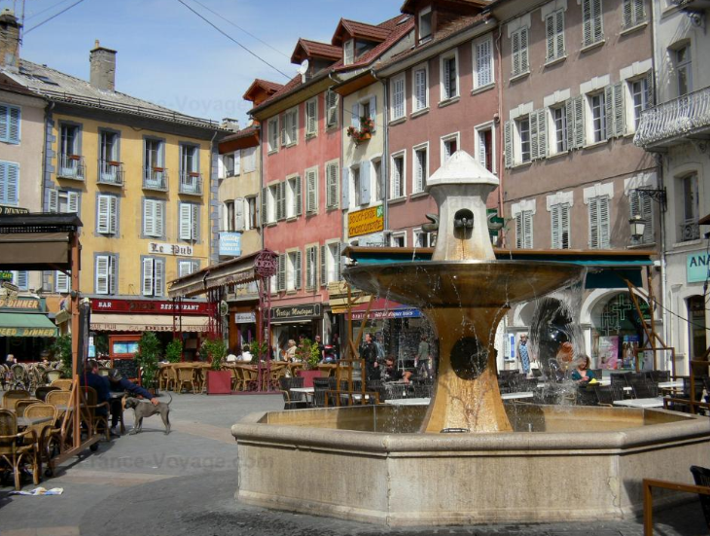
Na het bergetappe van vandaag, is het voro de renners morgen weer ietsje rustiger. De tourkaravaan brengt ons dan van Gap naar Privas.

Aan Gap met zijn gezellige centrum hebben Felix en Garçonneke nog goede herinneringen, want daar is ons gezamenlijk Tour-avontuur in 2017 begonnen.

Felix hoopt nog vaak met Garçonneke de Tour in Frankrijk live mee te mogen maken.

Maar goed vanuit Gap gaan we naar het westelijker gelegen Privas, Een flink ritje van 183 kilometer, waar in het 2e deel van de etappe nog 2 bergjes van 4e etappe moeten worden bedwongen, maar die mogen geen naam hebben voor de renners.

De finale kan best verradelijk zijn. Normaal gesproken wordt het voor de sprinters, maar in de laatste kilometers is er nog wat lichte stijging; wellicht dat een puncheur zijn kans waagt om er nog snel ff tussen uit te kletsen.
Morgen rond de klok van half 6 zullen we het weten.

In Gap wordt trouwens om 13.20 uur het startschot gegeven.

Tot zover.

À demain

